ASSOCIATION FRANÇAISE POUR L’ÉTUDE DE L’HYPNOSE MÉDICALE

SAMEDI 1er OCTOBRE 2022
Hypnose, Intuition
et Méta-Perceptions

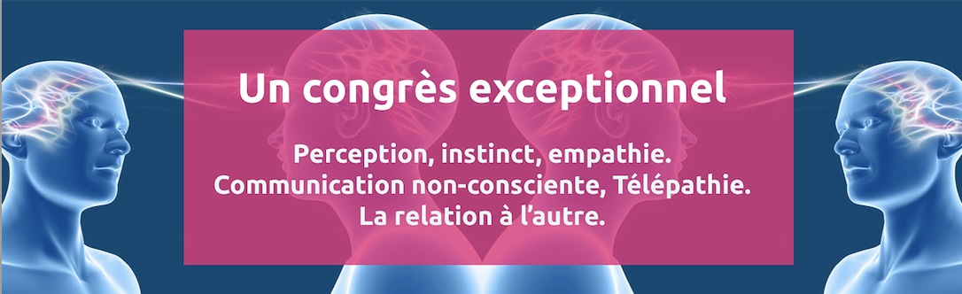
-Campus les Cordeliers
  - Rue de l’École de Médecine – Paris 6e
-et en distanciel Zoom
Programme : 9h- 17h30

L’intuition – Histoire des méta-perceptions - Le somnambulisme et ses capacités – Exercices - La transe hypnotique – La médiumnité, avec la présence d’un médium - Développer notre sensorialité - Discussion ouverte sur ces phénomènes par un abord scientifique.

-Monique DAVID-MÉNARD ‘Intuition et délire. Retour sur l’affaire Kant/ Swedenborg, 1766.’ ‘Rêves d'un voyeur d'esprit éclairés par les rêves de la métaphysique’. Philosophe et psychanalyste.
-Pr Serge PERROT ‘L’intuition : humanité du soignant’
Médecin de la Douleur, Hôpital Cochin Professeur de Thérapeutique, Paris V.
-Thibaud TROCHU ‘William James. Une psychologie des états seconds.’
Maître de conférences en philosophie. Université de Lille.
-Nous sommes tous des médiums : ‘Votre médiumnité - Votre télépathie’
-Dr Jean-Marc BENHAIEM ‘Hypnose et méta-perceptions’ – Exercices
Directeur du D.U. Hypnose médicale à Paris VI.

Bulletin d’Inscription

(à remplir en lettres capitales)

À retourner à : A.F.E.H.M.
19, Av. Franklin Roosevelt • 75008 Paris

Tél. : 01 42 56 65 65
Ou par mail : secretariat.hypnose@orange.fr

Je m’inscris à ce Congrès du 01/10/2022

TARIFS

Inscription individuelle Avant le 1er Juin 2022 120€

Après le 1er Juin 2022 150€

Étudiants 80 €

Prise en charge Formation continue 250 €

Prise en charge DPC intégrale et sans avance de frais pour les
médecins et chirurgiens-dentistes libéraux et salariés de centres de santé conventionnés*

Nom Prénom

Profession
Adresse
Code postal Ville

Tél

E.mail @

→ DANS LE CADRE D’UNE PRISE EN CHARGE HORS DPC
Établissement……………………………………………………………….....
Adresse de Facturation…………………………………………………………
Code postal…………………Ville ……………………………………………
Tél
E.mail…………………………………….@....................................................
* DANS LE CADRE D’UNE PRISE EN CHARGE DPC
Pour les médecins et chirurgiens-dentistes libéraux et salariés de centres de santé conventionnés : Prise en charge intégrale (sans avance de frais) et indemnisation DPC.
Sous réserve de votre solde DPC 2022 suffisant et pour les spécialités éligibles au DPC.
Pour plus de détails, contactez Marine au 01 88 33 95 28 ou m.charritat@nesformation.fr
Pour que votre inscription soit valide, vous devez également faire part de votre inscription au secrétariat AFEHM secretariat.hypnose@orange.fr

→ INFORMATION GENERALES
N° d’agrément : 11 75 28 376 75 Région Ile de France
Organisme de Formation certifié QUALIOPI – N°5-0616
Demande de convention :  oui  non
Uniquement si prise en charge par l’établissement

→ MODE DE REGLEMENT :
Le règlement peut s’effectuer
- Par chèque bancaire à l’ordre de AFEHM
- Par virement bancaire :
RIB : 30004 00804 00010338223 36
IBAN : FR76 3000 4008 0400 0103 3822 336
BIC : BNPAFRPPPCE
Préciser le nom de l’émetteur afin d’identifier le règlement : …………………

